[**google perftools分析程序性能**](http://www.cnblogs.com/GODYCA/archive/2013/05/28/3104281.html)

**Google perftools**

**1、功能简介**

它的主要功能就是通过采样的方式，给程序中cpu的使用情况进行“画像”，通过它所输出的结果，我们可以对程序中各个函数（得到函数之间的调用关系）耗时情况一目了然。在对程序做性能优化的时候，这个是很重要的，先把最耗时的若干个操作优化好，程序的整体性能提升应该十分明显，这也是做性能优化的一个最为基本的原则—先优化最耗时的。

**2、安装**

1、下载gperftools

Wget <https://code.google.com/p/gperftools/downloads/detail?name=gperftools-2.0.tar.gz>

2、tar –xzf gperftools-2.0.tar.gz

3、cd gperftools-2.0

4、./configure --prefix=/usr/local –enable-frame-pointers

5、make && make install

ps：编译时打开了 –enable-frame-pointers ，这要求被测试的程序在编译时要加上gcc编译选项，否则某些多线程程序可能会 core:  
CCFLAGS=-fno-omit-frame-pointer

ps：perftools对2.4内核的多线程支持不是很好，只能分析主线程，但是2.6内核解决了这个问题。

安装图形化分析工具kcachegrind：

kcachegrind用来分析产生的profiling文件，linux环境下使用。

kcachegrind install：**sudo** **apt-get** **install** kcachegrind

**3、使用**

方法有三种：

1、直接调用提供的api：这种方式比较适用于对于程序的某个局部来做分析的情况，直接在要做分析的局部调用相关的api即可。

方式：调用函数：ProfilerStart() and ProfilerStop()

2、链接静态库：这种方式是最为常用的方式，后面会有详细的介绍。

方式：在代码link过程中添加参数 –lprofiler

For example：gcc […] -o helloworld –lprofiler

运行程序：env CPUPROFILE=./helloworld.prof ./helloworld

指定要profile的程序为helloworld，并且指定产生的分析结果文件的路径为./helloworld.prof

3、链接动态库：这种方式和静态库的方式差不多，但通常不推荐使用，除非使用者不想额外链一个静态库（因为链接静态库会增大binary的大小）的情况，可以考虑使用这种方式。

方式：运行时使用LD_PRELOAD，e.g. % env LD_PRELOAD="/usr/lib/libprofiler.so" <binary>（不推荐这种方式）。

Ps：env是linux下插入环境变量的shell命令

**4、 查看收集数据结果**

查看profile结果：pprof工具，它是一个perl的脚本，通过这个工具，可以将google-perftool的输出结果分析得更为直观，输出为图片、pdf等格式。

Ps：在使用pprof之前需要先安装运行per15，如果要进行图标输出则需要安装dot，如果需要--gv模式的输出则需要安装gv。

调用pprof分析数据文件：

% pprof /bin/ls ls.prof

                       Enters "interactive" mode

% pprof --text /bin/ls ls.prof

                       Outputs one line per procedure

% pprof --gv /bin/ls ls.prof

                       Displays annotated call-graph via 'gv'

% pprof --gv --focus=Mutex /bin/ls ls.prof

                       Restricts to code paths including a .*Mutex.* entry

% pprof --gv --focus=Mutex --ignore=string /bin/ls ls.prof

                       Code paths including Mutex but not string

% pprof --list=getdir /bin/ls ls.prof

                       (Per-line) annotated source listing for getdir()

% pprof --disasm=getdir /bin/ls ls.prof

                       (Per-PC) annotated disassembly for getdir()

% pprof --text localhost:1234

                       Outputs one line per procedure for localhost:1234

% pprof --callgrind /bin/ls ls.prof

                       Outputs the call information in callgrind format

分析callgrind的输出：

使用kcachegrind工具来对.callgrind输出进行分析

 e.g. % pprof --callgrind /bin/ls ls.prof > ls.callgrind

% kcachegrind ls.callgrind

**4、举例**

事例一：cpu_profiler_example.cpp，在代码中插入标签，可以针对某个函数进行特定的profile

代码如下：

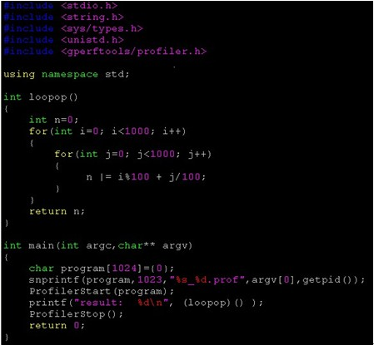

关注两个函数：ProfilerStart() and ProfilerStop()

Makefile：

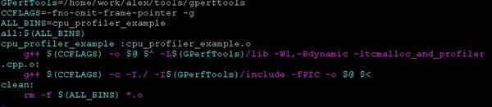

-L 动态链接库地址，但是有可能程序执行的时候，找不到动态链接库，所以得

export  LD_LIBRARY_PATH=LD_LIBRARY_PATH:"/home/work/alex/tools/gperftools/lib"

1）执行./cpu_profile_example

http://images.cnitblog.com/blog/352788/201305/28193352-fc30476d2e3b4ccb8dd9760a2e163ae5.jpg

生成一个性能数据文件: cpu_profiler_example_29502.prof

Ps：当然指定性能数据文件生成的路径和文件名：

CPUPROFILE=/tmp/profile ./myprogram

将在/tmp目录下产生profile性能数据文件

2）分析性能数据

pprof -text cpu_profiler_example cpu_profiler_example_3875.prof

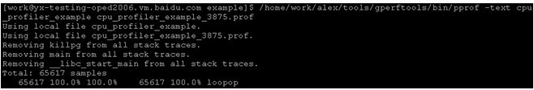

Text输出结果分析：

14  2.1%  17.2%       58   8.7% std::_Rb_tree::find

含义如下：

14：find函数花费了14个profiling samples

2.1%：find函数花费的profiling samples占总的profiling samples的比例

17.2%：到find函数为止，已经运行的函数占总的profiling samples的比例

58：find函数加上find函数里的被调用者总共花费的profiling samples

8.7%：find函数加上find函数里的被调用者总共花费的profiling samples占总的profiling samples的比例

std::_Rb_tree::find：表示profile的函数

ps： 100 samples a second，所以得出的结果除以100，得秒单位

Ldd可以查看一个程序要链接那些动态库：

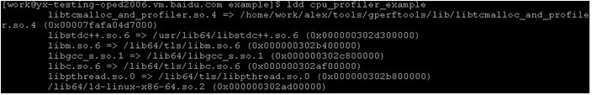

事例二：cpu_profiler_example.cpp，不需要在代码里添加任何标签，将profile所有的函数。

代码如下：

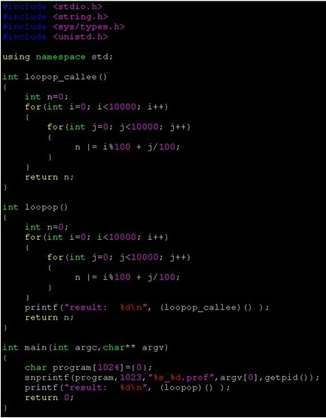

Makefile：

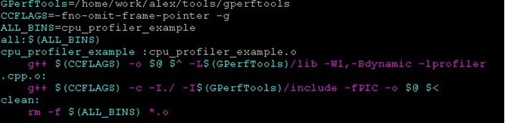

1）执行程序，生成性能数据文件

CPUPROFILE=/tmp/profile ./cpu_profiler_example

2）分析数据文件

1）pprof -text cpu_profiler_example  profile

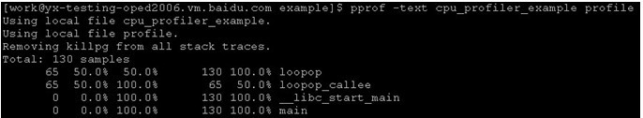

2）命令行交互模式

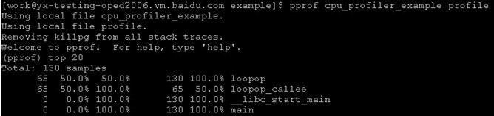

事例三：由于我们的程序有可能是服务程序，而服务程序不会自动执行完退出，如果以ctrl+c退出也不是正常的exit(0)的方式退出，而这会导致我们在profile的时候，收集到的数据不全甚至是空的，采用如下解决办法：

将ProfilerStart和ProfilerStop这2个函数封装到两个信号处理函数中，给服务程序发信号SIGUSR1，就开始profile，给服务程序发信号SIGUSR2，就停止profile。这样我们可以随时对程序进行profiling，并获得数据。

代码如下：

[复制代码](javascript:void(0);)

1 #include <stdio.h>

2 #include <sys/types.h>

3 #include <unistd.h>

4 #include <signal.h>

5 #include <google/profiler.h>

6

7 //SIGUSR1: start profiling

8 //SIGUSR2: stop profiling

9

10 static void gprof_callback(int signum)

11 {

12 if (signum == SIGUSR1)

13 {

14 printf("Catch the signal ProfilerStart\n");

15 ProfilerStart("bs.prof");

16 }

17 else if (signum == SIGUSR2)

18 {

19 printf("Catch the signal ProfilerStop\n");

20 ProfilerStop();

21 }

22 }

23

24 static void setup_signal()

25 {

26 struct sigaction profstat;

27 profstat.sa_handler = gprof_callback;

28 profstat.sa_flags = 0;

29 sigemptyset(&profstat.sa_mask);

30 sigaddset(&profstat.sa_mask, SIGUSR1);

31 sigaddset(&profstat.sa_mask, SIGUSR2);

32

33 if ( sigaction(SIGUSR1, &profstat,NULL) < 0 )

34 {

35 fprintf(stderr, "Fail to connect signal SIGUSR1 with start profiling");

36 }

37 if ( sigaction(SIGUSR2, &profstat,NULL) < 0 )

38 {

39 fprintf(stderr, "Fail to connect signal SIGUSR2 with stop profiling");

40 }

41 }

42

43 int loopop_callee()

44 {

45 int n=0;

46 for(int i=0; i<10000; i++)

47 {

48 for(int j=0; j<10000; j++)

49 {

50 n |= i%100 + j/100;

51 }

52 }

53 return n;

54 }

55

56 int loopop()

57 {

58 int n=0;

59 while(1)

60 {

61 for(int i=0; i<10000; i++)

62 {

63 for(int j=0; j<10000; j++)

64 {

65 n |= i%100 + j/100;

66 }

67 }

68 printf("result: %d\n", (loopop_callee)() );

69 }

70 return n;

71 }

72

73 int main(int argc,char** argv)

74 {

75 char program[1024]={0};

76 //snprintf(program,1023,"%s_%d.prof",argv[0],getpid());

77 setup_signal();

78 printf("result: %d\n", (loopop)() );

79 return 0;

80 }

[复制代码](javascript:void(0);)

关注两个函数**gprof_callback和setup_signal。**

启动程序，可以采用kill -s SIGUSR1 5722和kill -s SIGUSR2 5722来开始采集和停止采集，5722是进程pid。

5、心得

最后，补充一点，要用google-perftool来分析程序，必须保证程序能正常退出。

采用kcachegrind查看函数之间依赖，并分析程序性能

